Тест по сказке «Волшебницы». 5 класс
- «Волшебницы» - это ___________________народная сказка. Восстановите пропуск.
немецкая
болгарская
французская +
- К какому виду сказок относится сказка «Волшебницы»?
бытовая
сказка о животных
волшебная +
- Как называется этот элемент сказки: «Жила когда-то вдова, у которой было две дочери…»?
присказка
зачин +
концовка
- Кому принадлежит эта характеристика: кроткая, добронравная, добрая, учтивая?
вдова
старшая дочь
младшая дочь +
- Почему мать «была без ума» от старшей дочери?
Дочь была очень похожа на мать. +
Она во всем помогала матери.
Дочь была искусной мастерицей.
- Какой фрагмент сказки изображен на иллюстрации?
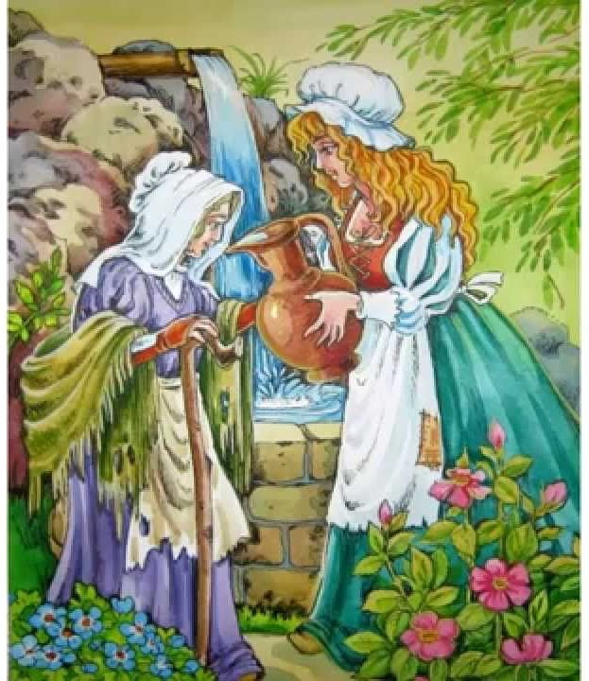
Мать берёт кувшин с водой у младшей дочери.
Младшая сестра дает попить воды нищей. +
Встреча старшей дочери с волшебницей.
- Как отблагодарила женщина младшую сестру за доброту?
Наделила ее волшебным даром. +
Подарила ей волшебное кольцо.
Наполнила её кувшин алмазами.
- Дополните предложение: «Этот дар будет состоять в том, что при каждом слове, которое вам случится сказать, из ваших уст будет падать:
либо капелька воды, либо жемчуг.
либо луч солнца, либо лепесток розы.
либо цветок, либо драгоценный камень. +
- Кто в сказке принял образ бедной нищей крестьянки?
фея
волшебница +
чародейка
10.Как отнеслась старшая дочь к просьбе волшебницы напоить ее?
не дала ей воды
ласково подала ей кувшин с водой
она нагрубила волшебнице +
11.Чем наградила волшебница старшую дочь?
Она превратила грубиянку в жабу.
Изо рта у дочери падали либо жаба, либо змея. +
Изо рта у неё падали простые камешки.
12. Какой фрагмент сказки изображен на иллюстрации?
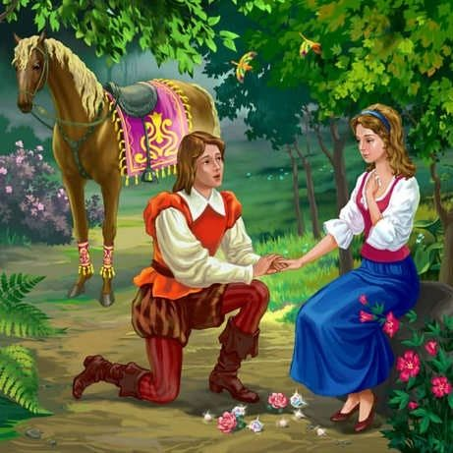
Встреча старшей дочери и сына короля
Встреча сына короля с младшей дочерью +
13. Почему сын короля решил жениться на младшей дочери?
она была очень красива
из-за её волшебного дара
все варианты верны +
14. О ком эти слова: «…несчастная, которую никто не хотел приютить, сколько она не скиталась, умерла где-то в лесу»?
мать
старшая дочь +
младшая дочь
волшебница
15. Чему учит сказка?
учит смекалке и находчивости
учит бережно относиться к природе
учит людей быть добрыми и отзывчивыми +
16. Какую русскую народную сказку напоминает сказка «Волшебницы»?
«Морозко» +
«Гуси-лебеди»
«Царевна-лягушка»

